Приложение к п.4 Формы непрерывной работы с талантливой молодежью
Научно-популярные лекции на канале youtube
Томского государственного университета
в рамках проекта «Лаборатория»
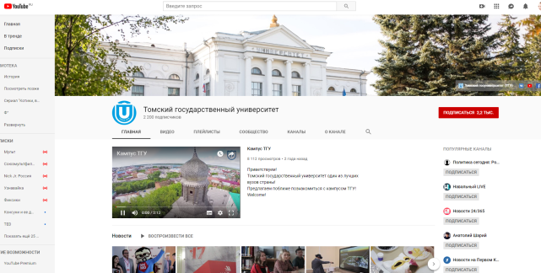  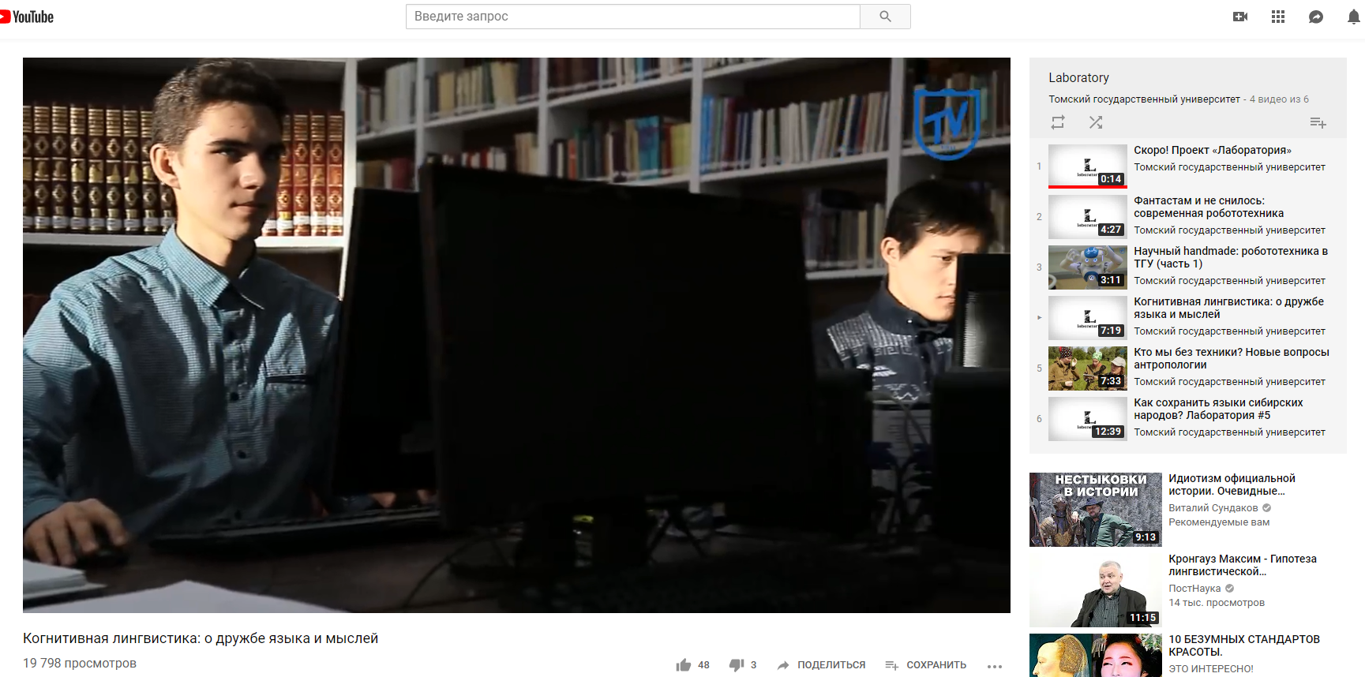 | Цель: популяризация науки и современных научных исследованиях, формирование у молодёжи интереса к научному творчеству и расширение представлений об актуальных направлениях развития науки и техники.  Целевая аудитория: школьники, студенты, пользователи социальной сети «youtube», интересующиеся наукой  Лекции экспертов в различных областях науки, в том числе по профилям «лингвистика», «филология».  - Когнитивная лингвистика: о дружбе языка и мыслей  - Как сохранить языки сибирских народов?  Ссылка:  http://www.tsu.ru/news/umnye-vykhodnye-lektsii-o-yazykakh-istorii-i-tradi/?sphrase_id=204862
Всемирная акция «Тотальный диктант»
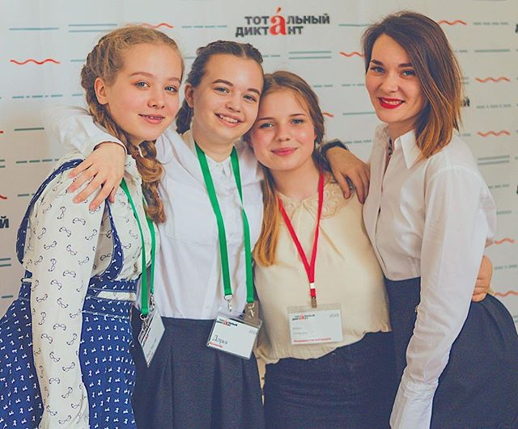 | Цель: показать, что быть грамотным — важно для каждого человека; убедить, что заниматься русским языком нелегко, но увлекательно и полезно; объединить всех, кто умеет или хочет писать и говорить по-русски.  Целевая аудитория: школьники, студенты, жители России и зарубежных стран, являющиеся носителями русского языка или изучающие его.  ТГУ стал базовым вузом для проведения акции «Тотальный диктант» в Томске.  В ТГУ организовано шесть площадок, из них одна специально для иностранцев, а одна – для людей с ограниченными возможностями здоровья. Дикторами Тотального диктанта в ТГУ стали руководитель движения КВН ТГУ, заместитель губернатора Томской области по внутренней политике, советник ректора ТГУ, сооснователь дэнс-команды «ЮДИ», главный режиссер Томского драматического театра. Тест для иностранцев провела филолог Анна Рогалева.  Ссылка:  http://www.tsu.ru/news/3-aprelya-otkrylas-registratsiya-na-totalnyy-dikta/?sphrase_id=204539
Курсы «Русский по пятницам»
для подготовки к всемирной акции «Тотальный диктант»
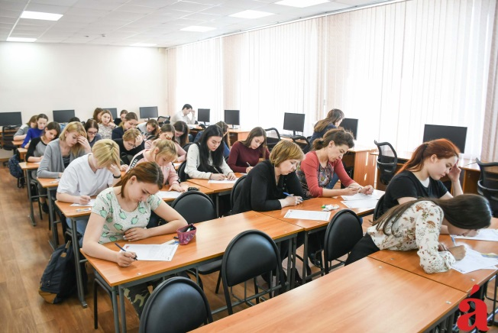 | Цель: подготовка к всемирной акции «Тотальный диктант» и повышения качества знаний в области русского языка, привлечение к участию в акции новых участников.  Целевая аудитория: школьники, молодежь, потенциальные участники акции «Тотальный диктант».  Курсы организованы на базе ТГУ, их ведущий – кандидат филологических наук, доцент кафедры русского языка филологического факультета ТГУ Анна Хизниченко.  Программа рассчитана на людей, имеющих среднее образование. В рамках курсов внимание уделяется разделам орфографии и пунктуации, традиционно вызывающим трудности.  Ссылка:  http://www.tsu.ru/news/totalnaya-podgotovka-v-tgu-nachnutsya-kursy-po-rus/?sphrase_id=204862
Северо-восточная олимпиада школьников
(СВОШ) по филологии
Цель: поддержка одаренных детей, развитие у школьников интереса к научной деятельности и проявлению творческих способностей, повышение доступности получения высшего образования.

Целевая аудитория: учащиеся 8-11 классов.

Предмет, дающий особые права при поступлении: русский язык и литература.

Ссылка:
http://abiturient.tsu.ru/olymp/northeastern-olympics/
Открытый Чемпионат России по чтению вслух
среди старшеклассников «Страница 19»
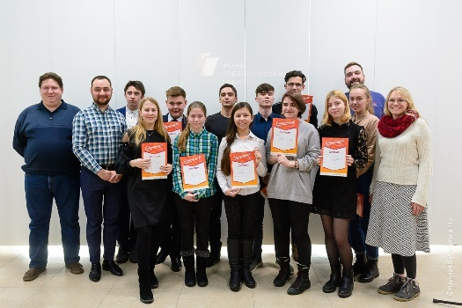 | Цель: развитие и популяризация культуры чтения среди школьников, знакомство подростков с лучшими образцами российской и зарубежной литературы в востребованном игровом формате Чемпионата.  Целевая аудитория: учащиеся от 14 до 17 лет включительно (более 50 чтецов – победителей внутришкольных этапов)  Чемпионат по чтению вслух среди старшеклассников «Страница» проводится ежегодно по всей России. ТГУ стал площадкой для проведения отборочного этапа чемпионата России в городе Томске. Для прочтения участники получали незнакомый текст, выбранный организаторами, – отрывки из разных произведений русской и зарубежной прозы и поэзии. На финальном этапе они читали произведения Анны Ахматовой.  Ссылка:  http://abiturient.tsu.ru/news/29968/
Открытая региональная межвузовская
Олимпиада школьников (ОРМО) по русскому языку
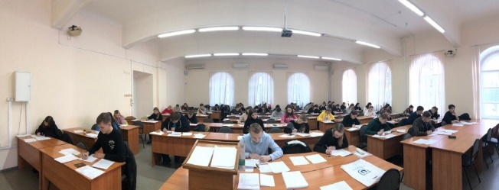  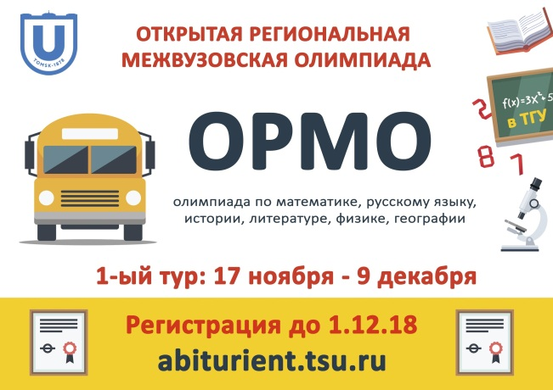 | Цель: создание необходимых условий для выявления и поддержки одаренных детей, развитие у них интереса к научной деятельности и проявлению творческих способностей, а также сопровождение школьников в процессе образовательного и профессионального выбора.  Целевая аудитория: учащиеся 8-11 классов (ежегодно более 10 000 участников по всем предметам).  Участие в Олимпиаде школьников на всех этапах бесплатное. Отборочный этап (I этап) проводится очно и дистанционно, заключительный этап (II этап) проводится очно на базе вузов-организаторов и официальных региональных площадок.  Предмет, дающий дополнительные баллы в портфолио при поступлении в томские вузы: русский язык.  Ссылки:  http://abiturient.tsu.ru/olymp/news/29411/  http://abiturient.tsu.ru/olymp/news/29343/
Тренировочные сессии по подготовке
к заключительному этапу Олимпиады
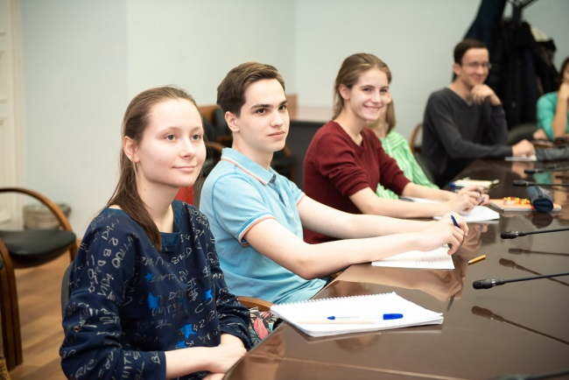 | Цель: повышение уровня знаний победителей и призеров отборочного этапа олимпиады и работа над ошибками после выполнения заданий отборочного этапа.  Целевая аудитория: победители и призеры отборочного этапа.  Тренировочные сессии проводятся в очном и в дистанционном формате. К проведению приглашаются члены методических комиссий и предметных жюри.  Ссылка:  http://abiturient.tsu.ru/news/29763/?sphrase_id=187356
Форум
«Таланты Сибири»
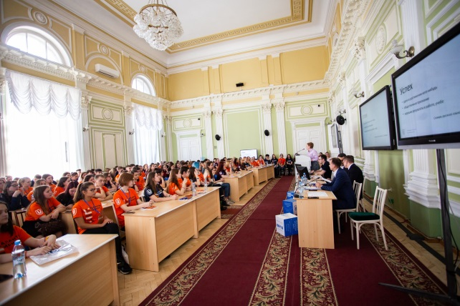 | Цель: создание условий для развития, поддержки и профессионального самоопределения одарённых детей, а также популяризации олимпиадного движения и повышения у обучающихся мотивации к достижению образовательных побед.  Целевая аудитория: учащиеся 10-11 классов из числа победителей и призёров олимпиад школьников (около 180 участников ежегодно).  В программе – интенсивные тренинги, мастер-классы, лекции, в рамках которых старшеклассники обсудят с ведущими учеными и представителями компаний-партнеров тренды профессиональной деятельности. На проектной сессии через серию последовательных шагов участники придут к формированию проектных идей – от постановки проблемы, выбора темы и выдвижения гипотезы до проектирования решения с модераторами и защиты проектов.  Ссылки:  http://abiturient.tsu.ru/news/25759/  http://abiturient.tsu.ru/news/30153/
Тренировочные сессии по подготовке
к ЕГЭ по русскому языку
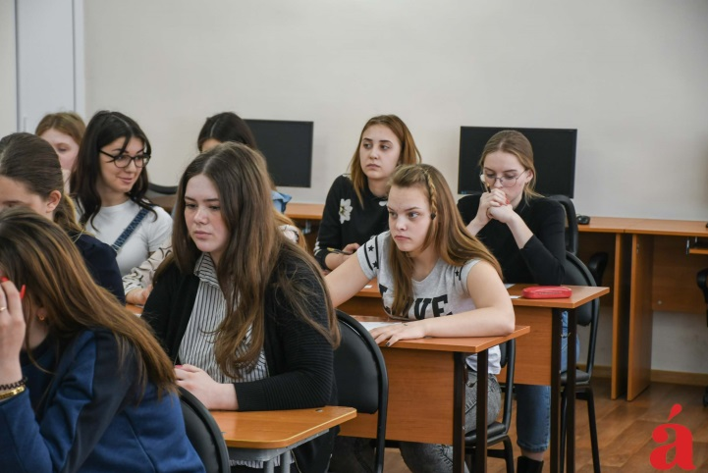 | Цель: повышение уровня знаний и психологической готовности к сдаче Единого государственного экзамена для выполнения условия достижения порога 75 баллов по предмету.  Целевая аудитория: победители и призеры олимпиад школьников, учащиеся выпускных классов образовательных учреждений  Тренировочные сессии проводятся в очном и в дистанционном формате. Консультации проводятся преподавателями ТГУ – экспертами ЕГЭ, в том числе председателями областных предметных комиссий Единого госэкзамена и членами апелляционных и предметных комиссий.  Ссылки:  http://abiturient.tsu.ru/news/29763/  http://abiturient.tsu.ru/news/30290/
День открытых дверей
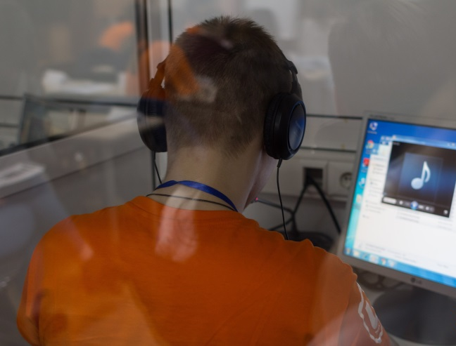 | Цель: поддержка школьников в процессе образовательного самоопределения путём знакомства учащихся с направлениями подготовки, реализуемыми в ТГУ.  Целевая аудитория: учащиеся 8-11 классов.  В мероприятии принимают участие все факультеты и учебные институты ТГУ. Также в рамках «Дня открытых дверей» проводится ряд профориентационных мероприятий, призванных помочь будущим абитуриентам определиться с выбором специальности.  Ссылка: https://abiturient.tsu.ru/news/29101/
Каникулы в ТГУ
«PROF ПАРК»
Цель: поддержка школьников в процессе образовательного выбора и профессионального самоопределения путём организации образовательных и околопрофессиональных проб в рамках знакомства с факультетами и учебными институтами ТГУ.

Целевая аудитория: учащиеся с высоким образовательным потенциалом 8-11 классов.

Знакомство с учебными институтами и факультетами, приоритетными направлениями научных исследований и разработок, специальностями Томского государственного университета.

Ссылка:
http://abiturient.tsu.ru/news/18819/

Неделя профориентации
«Выбор за тобой»
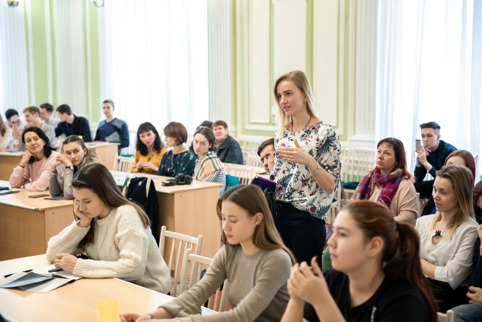 | Цель: знакомство школьников с ресурсами и возможностями ТГУ для профессиональной, образовательной и личностной самореализации, а также формирования ценности осознанного и самостоятельного выбора своей образовательной и профессиональной траектории.  Целевая аудитория: учащиеся 8-11 классов, представители педагогического сообщества и родители абитуриентов (более тысячи участников 18 городов России).  Для школьников – презентации направлений подготовки факультетов и учебных институтов, тренинги и мастер-классы по развитию soft skills и построению индивидуальной образовательной и профессиональной траектории (при поддержке тьюторов и экспертов).  В программе также лекторий для родителей, мастер-класс для педагогов по современным технологиям работы со школьниками.  Ссылка:  http://abiturient.tsu.ru/news/30154/
Олимпиада школьников
«Океан знаний» по русскому языку
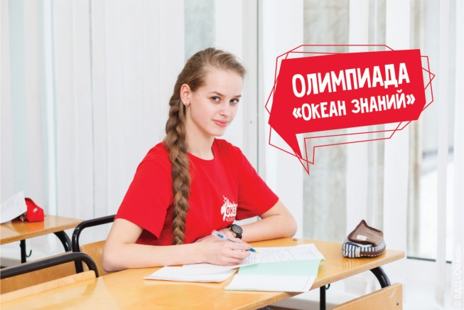 | Цель: поддержка одаренных детей, развитие у школьников интереса к научной деятельности и проявлению творческих способностей, повышение доступности получения высшего образования.  Целевая аудитория: учащиеся 8-11 класса образовательных учреждений.  Предмет, дающий особые права при поступлении в вузы РФ: русский язык.  Томский государственный университет выступает партнером с 2018 года.  Участие в Олимпиаде школьников на всех этапах бесплатное. Отборочный этап (I этап) проводится очно и дистанционно, заключительный этап (II этап) проводится очно  Ссылка:  http://abiturient.tsu.ru/olymp/the-ocean-of-knowledge/
Региональный конкурс (олимпиада) школьников
Челябинского университетского образовательного округа
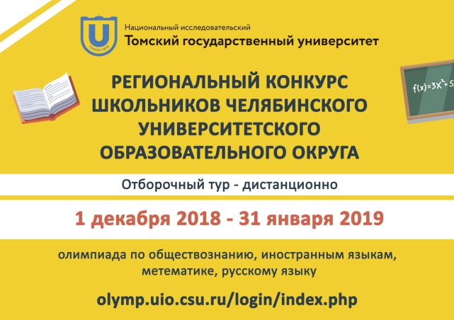 | Цель: поддержка одаренных детей, развитие у школьников интереса к научной деятельности и проявлению творческих способностей, повышение доступности получения высшего образования.  Целевая аудитория: учащиеся 8-11 класса образовательных учреждений.  Предмет, дающий дополнительные балы в портфолио при поступлении: русский язык.  Ссылка:  http://abiturient.tsu.ru/olymp/regional-contest-of-chelyabinsk-district/
«Время лучших»
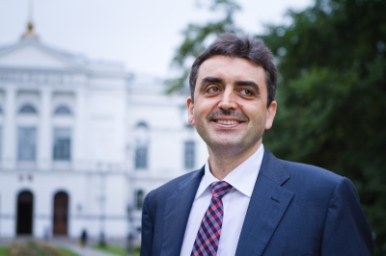 | Цель: популяризация олимпиадного движения и повышение мотивации молодёжи к достижению образовательных успехов, научному творчеству и личностному развитию.  Целевая аудитория: выпускников школ и вузов, достигших значительных успехов в обучении, получивших на ЕГЭ высокие баллы, медалистов, победителей и призеров олимпиад школьников, а также победителей и призеров студенческих олимпиад, которые поступают в магистратуру.  В неформальной обстановке участники встречи «Время лучших» смогли пообщаться с руководством университета и представителями факультетов, рассказали о своих ожиданиях и задали вопросы – о формах обучения в университете и возможностях для развития своих талантов, о будущей профессии и внеучебной жизни.  Ссылка:  http://abiturient.tsu.ru/news/27201/

